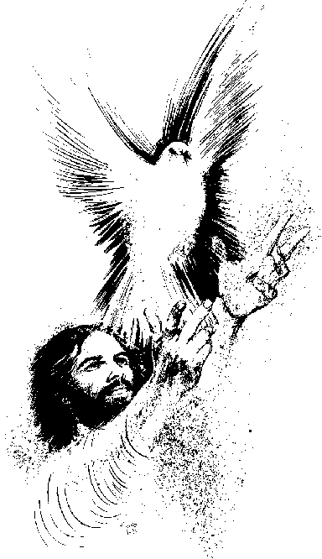
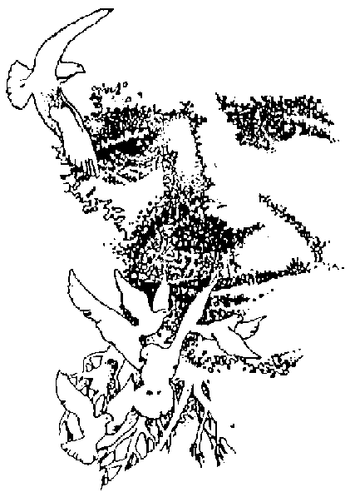
Cancionero Vocacional

INDICE
TEMÁTICO

A
1. Alegre la mañana
2. Espíritu de comunidad
3. Haz cantar tu vida
4. Jerusalen
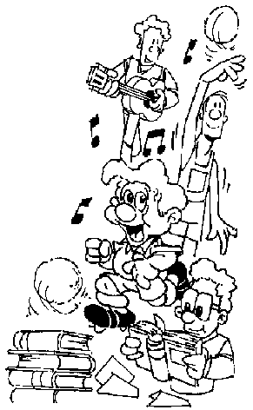
5. Quédate conmigo
6. Quèdate conmigo
7. Padre amerindio
8. Vengan a él

B
1. Yo te amo Señor (salmo 18)
2. El Señor es mi luz (salmo 26)
3. Salmo 28
4. Salmo 115
5. Salmo 138
6. Prueben que bueno es el Señor

C
1. Consolad a mi pueblo
2. Cantaré tu bondad

D
1. Hoy perdóname
2. Ten piedad de mí oh Dios
3. Padre vuelvo a ti

F
1. Gloria a ti

G
1. Alabe todo el mundo
2. Jesús entregado
3. Nada te turbe
4. La misericordia
5. Ven oh Santo Espíritu
6. Si alguno tiene sed
7. Pon tu gozo
8. Espíritu de santidad

H
1. Soy la vida
2. Si alguno tiene sed

K
1. Ofrenda de amor
2. Entre tus manos
3. Toma
4. Ofertorio
5. Quiero ser pan
6. Te presentamos

L
1. Santo
2. Todo tiene tu huella
3. Santo los cielos te proclaman

O
1. Himno por la paz

P
1. Donde se ama de verdad
2. Quédate con nosotros
3. Jesús, Jesús
4. Tres cosas tiene el amor
5. Jesús estoy aquí
6. Como el Padre me amó
7. Recíbeme
8. Esta piedra de mis manos
9. Alianza
10. Me tocaste Jesús
11. Vive Dios
12. Renuevas todas las cosas
13. Creo en las promesas
14. Vuelvan los ojos
15. Canción al corazón de Jesús
16. Te alabo
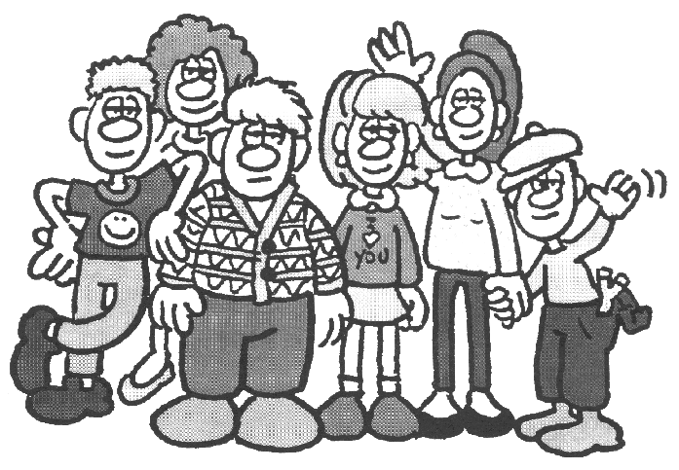
17. Señor a quien iremos
18. Noche de los orígenes
19. Envíanos Señor
20. Esto que soy esto te doy
21. Tierra nueva
22. Pescador de hombres

Q
1. Un vaso nuevo
2. Tu gloria Señor
3. Alabo tu bondad
4. Hoy Señor me llamas tú

R
1. Canción del misionero
2. El apóstol

W
1. Espíritu de santidad
2. Maranathá

X
1. Madre de la Iglesia
2. María llena de gracia
3. Auxiliadora de don Bosco
4. Ave María
5. Cántico de María
6. Ave María

Y
1. A don Rúa fiel
2. Padre de muchos hijos
3. Hazte humilde y fuerte
4. Don Bosco amigo
5. No basta amar
6. Procura hacerte amar

A-1 ALEGRE LA MAÑANA

MI LA MI
Alegre la mañana que nos habla de ti
SI 7 MI
alegre la mañana (bis).
LA
En el nombre del Padre, del Hijo y del
MI SI 7
Espíritu salimos de la noche y estrenamos
MI (7) LA
la aurora, saludamos el gozo de la luz que
MI SI 7 MI
nos llega resucitada y resucitadora.

Tu mano acerca el fuego a la tierra sombría,
y el rostro de las cosas se alegra en tu presencia;
silabeas el alba igual que una palabra,
tu pronuncias el mar como sentencia.

Regresa, desde el sueño, el hombre a su memoria, acude a su trabajo, madruga a sus dolores; le confías la tierra, y a la tarde la encuentras rica de pan y amarga de sudores.

Y tu te regocijas, oh Dios, y tu prolongas
en sus pequeñas manos tus manos poderosas
y estáis de cuerpo entero los dos así creando,
los dos así velando por las cosas.

Bendita la mañana que trae la noticia
de tu presencia joven, en gloria y poderío,
la serena certeza con que el día proclama
que el sepulcro de Cristo está vacío.

A-2 ESPÍRITU DE COMUNIDAD

SOL DO SOL
Danos, Señor, de tu luz
DO SOL
Danos, Señor, de tu verdad

DO RE SOL SI 7 mi
Y llénanos de tu Espíritu de amor
DO RE 7 SOL
Que nos hace comunidad (bis)
Danos, Señor, el compartir
Y alimenta hoy nuestra hermandad.


A-3 ¡HAZ CANTAR TU VIDA!

MI SI 7 LA SI MI
Yo creo en Dios que canta,
do # SI 7 MI
que la vida hace cantar (bis)
MI SI 7 LA
Creo en Dios que canta y que tu vida hace
SI 7 LA SI 7 MI
cantar; la dicha y el amor son los regalos
SI MI SI 7
que El nos da, Es como la fuente
LA SI 7 LA SI 7
que canta en tu interior, y te impulsa a beber,
MI SI 7
la vida que El te da.

Creo en Dios que es Padre y que Él se dice al cantar;
Él hizo para ti, cantar la creación.
Nos invita a todos que a la vida le cantemos
sólo pensando en El, brota sola una canción

Creo en Jesucristo que es el canto
de Dios Padre; Y que en el Evangelio,
El nos canta su amor. Él hace cantar
la vida de los hombres; Y toda vida es
la gloria del Señor.

Creo en el Espíritu que canta es nuestro ser;
haciendo de la vida un canto celestial.
Creo que la Iglesia reúne nuestras voces,
y nos enseña a todos la música de Dios.

A-4 JERUSALÉN

re LA
Es tiempo de ponerse de pie, pues tu luz,
re
viene con la gloria del Señor. (bis)
RE 7 sol
Levanta tu mirada y mira lejos,
DO FA LA
que tu corazón se funda y se dilata.
re LA
He aquí tus hijos que vuelven hacia ti
re
construyendo el nuevo amanecer.
RE 7 sol FA
Jerusalén, Jerusalén, quítate
LA RE 7
el manto de tristeza. Jerusalén,
sol re LA re
Jerusalén, canta y baila para Dios.

Todas las naciones marcharán hacia ti
en tu luz los reyes nacerán. (bis)
La paz y la justicia en ti gobernarán,
plena de confianza y amor estarás.
El tiempo de tu duelo habrá terminado,
entre las naciones me glorificaras.

Hijos de extranjeros construirán tus muros
y sus reyes por tus puertas pasaran (bis).
El Líbano y su gloria vendrán sobre ti
y te llamaran ciudad del Señor.
No se esconderá nunca más el sol:
Yo seré tu luz eternamente.

A-5 QUÉDATE CONMIGO

RE LA RE LA RE si
Quédate conmigo, oh Jesús,
SOL MI LA
que empieza el día a morir.
RE LA RE LA RE si
quédate conmigo, oh Jesús,
SOL LA RE
y en tu pecho hazme dormir.

RE si SOL MI LA
Sé buen Jesús del cristiano el hermano mayor
Haznos seguir cada día tu senda de amor.

Gracias Jesús por la luz, las estrellas y el mar.
Gracias, Señor, por el agua y su canto sin par.

Perdón, Señor, por las faltas que hoy cometí Perdón,
Señor, por las almas que viven sin ti.

A-6 QUÉDATE CONMIGO

DO
Porque es tarde, Dios mío,
SOL FA
porque anochece ya y se nubla el camino
DO la
por que temo perder, Porque temo perder
re
las huellas que he seguido
FA SOL
No me dejes tan solo y quédate conmigo.
DO SOL FA
Porque ardo en sed de ti y en hambre
SOL DO mi
de tu trigo ven siéntate a mi mesa
FA SOL FA
dígnate ser mi amigo porque a prisa
DO la
cae la tarde quédate conmigo
FA SOL DO
dígnate por favor el ser mi amigo.

fina1: /:dígnate ser mi amigo
porque a prisa cae la tarde:/

Porque he sido rebelde
y he buscado el peligro y escudriñe curioso
las cumbres y el abismo.
Perdóname Señor, y quédate conmigo
perdóname Señor, y quédate.

A-7 PADRE AMERINDIO

SOL mi
Quiero decirte Padre en Aymará
DO la RE
Quiero decirte Padre en Araucano
SI7 mi
Quiero mostrarte Padre mi Otavalo
DO la RE
Quiero darte las gracias por mi Amerindia.

Quiero decirte fuerte
que te amo en Quechua, quiero
sembrar tu reino con trigo Maya
quiero darte mi vida como azteca

SOL SI 7 mi
Mi Padre, en tu corazón encuentro
DO la RE
Mi sintonía, mi sintonía
SOL SI 7 mi
Y quiero consagrar ahora mi pueblo
DO la RE 7 SOL
Todo a María, todo a María

Quiero nombrarte Padre en Guaraní
Quiero alabarte Padre con mi alma Shuara
quiero mostrarte Padre sierra y mares
Quiero darte las gracias por mi Amerindia
quiero decirte fuerte que te amo en Quechua.

A-8 VENGAN A ÉL

re sol LA
Vengan a él, él es fuente de vida nueva,
re sol LA re
Vengan a él, él es vida y verdadera paz.
re sol LA
Vamos a él, él es fuente de vida nueva,
re sol LA re
Vamos a él, él es vida y verdadera paz.

re sol LA re
Por largo tiempo yo vagué
sol LA re
Con un vacío en el corazón
re sol LA re
Estaba herido y mendigué
sol LA re
En un mundo donde no hay paz

Pero un día mi vida cambió
Jesucristo la transformó
Quiero cantar y proclamar
Que Jesús es la verdad.

Es en su vida que descubrí
Mi rostro y mi identidad,
Cristo me llama a renacer
A la vida de eternidad.

B-1 (SALMO 18) YO TE AMO SEÑOR.
DO SOL FA fa
Yo te amo, Señor mí fortaleza,
re- DO SOL
mi roca, mi baluarte, mí liberador.
DO FA
Tu la peña en que me amparo,
re SOL
mí escudo y mí fuerza, mí salvador.
la mi
En el templo se escucho mí voz
FA DO SOL
clamé por ti en mí angustia.
la mí
extendiste tu mano y no caí
FA DO SOL
tu poder, del enemigo me libró.

Las olas de la muerte me envolvían,
me aguardaba la ruina, pero el Señor venció.
Tú eres la luz que me ilumina,
quien abre mis caminos, tú eres mí Dios.

Cuando yo invoqué tu nombre
con mano poderosa me salvó tu amor.
Son perfectos tus caminos,
tus manos me sostienen.
Tú eres mí Rey.

B-2 EL SEÑOR ES MI LUZ (SALMO 26)

RE LA si
El Señor es mi luz y mi salvación
SOL RE LA RE
¿A quién temeré?

FA # si
El Señor es la defensa de mi vida, SOL RE
ante quien temblaré,
FA # si
Aunque acampe contra mi un ejército,
SOL sol
mi corazón no temerá
RE LA si
Aunque una guerra estalle contra mí,
SOL mi LA
no perderé la confianza.

Solamente una cosa pido a Dios,
Y por ella suspiro:
Habitar en la casa del Señor,
todos los días de mi vida
Para gozar de la dulzura del Señor contemplando al fin su rostro.

El Señor me guardará en su morada
en la hora del peligro
Me pondrá en lo más alto de su casa,
me afirmará sobre una roca
Y al elevarme en sacrificio de alabanza, cantaré para su nombre.

Ahora escucha, Señor, mi voz que clama:
Ten piedad y respóndeme.
Mi corazón me dice busca su rostro,
Tu rostro busco no me lo ocultes
Y no rechaces con cólera a tu siervo,

Tú que eres mi auxilio.

B-3 SALMO 28

SOL DO
Rendid a Yahve santos del Señor
SOL RE
gloría y poder al que hace la creación.
SOL DO
Rendid honor al glorioso nombre del Señor:
SOL RE SOL
y adoradlo en su santo esplendor.
DO SOL
Sobre los mares resuena la voz de Dios
DO RE
glorioso es dios su voz hace temblar
SOL DO SOL
que poderosa es la voz del altísimo!

DO
Aleluya - -
RE SOL
sacude los montes la voz del altísimo
Aleluya
la voz del Señor lanza llamas de fuego
Aleluya
Descuaja los bosques la voz del Altísimo
Aleluya
RE SOL
En su santuario gritan ¡Gloria!
Sentado está Dios sobre la tempestad,
sentado está Yahve, cual Rey eterno
La fuerza da al que pone Su confianza en El
Yahve bendice a su pueblo con paz

B-4 SALMO 115

la re
¿ Cómo te pagaré, oh, Señor,
SOL DO la
todo el bien que me has hecho?
Re (dim) MI la
como te pagaré, oh, Señor?

la re
Señor, rompiste mis cadenas
SOL DO
tu amor me ha desbordado
la re MI la
y siempre te ofreceré mi alabanza.

Alzaré la copa de la salvación
e invocaré tu nombre
y mis votos cumpliré, ante el pueblo.

Y así te pagaré, oh, Señor
todo el bien que me has hecho,
y así te pagaré, oh, Señor.

B-5 SALMO 138

RE mi
Si subo al cielo allí estás tu,
LA RE
si bajo al abismo allí te encuentro
si mi
si llego hasta el confín de la aurora,
LA RE
si llego hasta el extremo del mar.
SOL LA RE si
Aún allí me sigues conduciendo,
mi LA RE
aún allí tu mano me alcanza,
aún allí me sigues conduciendo,
aún allí tu mano me alcanza.

A dónde iré lejos de ti,
a dónde huiré de tu presencia
Estás ante mi detrás de mi
conduce, Señor, todos mis pasos.

Ya conocías el fondo de mi alma,
ya sondeabas todo mi ser,
cuando me ibas formando en secreto
fuiste tú quien me cubría con su poder.

B-6 PRUEBEN OUE BUENO ES EL SEÑOR

SOL DO
Bendeciré al Señor en todo tiempo
RE SOL
y mi boca no cesará de alabarlo.
DO
Mi alma se enorgullece en el Señor.
RE SOL 7
que lo oigan los humildes y se alegren.

DO do
Prueben que bueno es el Señor
SOL mi
hagan la prueba y véanlo.
la RE 7 SOL 7
dichoso aquel que busca en él refugio. (BIS)

DO SOL
Engrandezcan conmigo al Señor,
DO SOL
ensalcemos todos su nombre,
DO do SOL mi
busqué al Señor y me dio una respuesta,
la RE 7 SOL
me libró de todos mis temores

C-1 CONSOLAD A MI PUEBLO

DO mi
Consolad a mi pueblo, dice el Señor,
re SI b SOL
hablad al corazón del hombre,
re mi
gritad que mi amor ha vencido,
SIb SOL
preparad el camino, que viene tu Redentor.

DO SOL
Yo te he elegido para amar
re la
te doy mi fuerza y luz para guiar,
DO SOL
yo soy consuelo en tu mirar,
SI b SOL
gloria a Dios. (bis)

Consolad a mi pueblo, dice el Señor, mostradles el camino de libertad,
yo os daré fuertes alas, transformaré tus pisadas, en sendas de eternidad.

Consolad a mi pueblo, dice el Señor, sacad de la ceguera a mi pueblo, yo he sellado contigo, alianza perpetua, yo soy el único Dios.

C-2 CANTARE TU BONDAD

RE la RE la
Yahvé, tú me has creado
SI b DO RE la
y has dicho mi nombre y tuyo soy.
RE la RE la
por siempre cantare tus bondades
SI b DO RE
y caminare libre hacia el reino de gloria
(final: hacia el reino de gloria)

mi LA DO LA
Si camino por el mar Mi Dios conmigo va
FA mi LA
Y las olas no podrán anegarme.

Si por las llamas voy No me quemaré ni abrazaré Y el fuego ningún daño me hará

Tú nos llamas tu pueblo
Somos preciosos a tus ojos Dios
Por nuestras vidas el ha dado las naciones

D-1 HOY PERDÓNAME

DO la FA re SOL
Hoy perdóname, hoy por siempre.
DO
Sin mirar la mentira,
FA fa
el vacío en nuestras vidas,
DO la re SOL
Nuestra falta de amor y caridad.

Hoy perdóname, hoy por siempre.
Aun sabiendo que he caído,
Que de ti siempre había huido,
Hoy regreso arrepentido,
vuelvo a Ti, vuelvo a Ti.

D-2 TEN PIEDAD DE MÍ OH DIOS

DO SOL 7 la
Ten piedad de mi, oh Dios
re SOL 7
Conforme a tu misericordia
FA SOL 7 DO
Conforme a la multitud
SOL DO SOL 7 DO DO 7
De tus piedades, borra mis rebeliones.

FA SOL 7 DO LA 7
Lávame más y más de mi maldad
re SOL 7 DO DO 7
Y límpiame de mis pecados (bis)

D-3 PADRE VUELVO A TI

SOL FA DO
Querido Padre, cansado vuelvo a Ti
FA SOL DO
Haz que conozca el don de tu amistad
MI FA
Vivir por siempre el gozo del perdón DO RE SOL
Y en tu presencia tu fiesta celebrar.

Pongo en tus manos mis culpas, Oh Señor
estoy seguro de que eres siempre fiel
dame tu fuerza para poder andar
buscando en todo hacer tu voluntad.

DO SOL la
Padre, yo busco tu amor;
FA SOL DO / SOL
Padre, vuelvo a Ti,
DO MI FA
Mira que tu hijo soy,
DO SOL DO
Padre, vuelvo a Ti.

Lo reconozco a veces te olvidé
Que eres mi Padre y que a mi lado estás
Que soy tu hijo y me aceptas como soy
Sólo me pides vive en sinceridad

Quiero sentirte cercano a mi Señor
Oír tu voz que me habla al corazón
Sentirme libre desde tu libertad
Ser signo vivo de la fraternidad

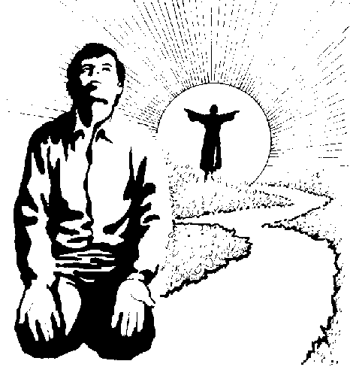

F-1 GLORIA A TI

SOL DO SOL
Gloria a ti, oh Dios, en el cielo
mi la RE
y paz a nosotros en la tierra;
DO RE SOL mi
1: por tu inmenso amor te bendecimos
DO RE SOL
por tu inmenso amor, señor:/

SOL DO SOL
Oh, Padre, creador del universo
mi la DO
Que hiciste al hombre a tu imagen
RE SOL RE
y semejanza. Yo te alabo, mi Señor,
DO RE DO
con la fuerza del espíritu, que haces
RE SOL
descansar en mi.

Oh, Jesús, mi alegría, mi esperanza,
la razón para vivirque el buen Dios nos regaló.
Yo te alabo, mi Señor, con la fuerza del espíritu, que haces descansar en mi.

Sólo Tú eres el dueño de la vida,
Sólo Tú, aunque tantos te quisieran silenciar.
Yo te alabo, mi Señor, con la fuerza del espíritu, que haces descansar en mi.

G-1 ALABE TODO EL MUNDO

RE SOL LA si RE LA
Alabe todo el mundo, alabe al Señor
RE SOL LA si
Alabe todo el mundo,
Mi LA RE
alabe a nuestro Dios



G-2 JESÚS ENTREGADO

RE si
Señor, Jesús,
Mi LA
Tú te entregaste por nosotros.
RE si mi
Señor, Jesús,
SOL mi LA RE
Tú te entregaste por nosotros

G-3 NADA TE TURBE

si mi LA RE
Nada te turbe, nada te espante
si mi FA # si
Quien a Dios tiene nada le falta
si mi LA RE
Nada te turbe, nada te espante
si mi FA # si
Sólo Dios basta

G-4 LA MISERICORDIA

re LA re DO
Las misericordias del Señor
FA DO re LA re
Cada día cantaré

G-5 VEN OH SANTO ESPÍRITU

mi DO SI7
Ven oh Santo Espíritu
mi la DO SI 7
Y de tu amor enciende la llama
mi la RE 7 SOL
Ven Espíritu de amor
mi la SI 7 mi
Ven, Espíritu de amor

G-6 SI ALGUNO TIENE SED
MI LA
Si alguno tiene sed
MI LA MI
Que venga a mi y beba

MI SI 7 MI LA
Alimenta Señor nuestro desierto
MI LA MI
Que una flor quiere vivir

G-7 PON TU GOZO
DO FA
Pon tu gozo en el Señor
SOL DO FA SOL
El te dará los deseos del alma
DO FA SOL DO
Pon tu gozo en el Señor

G-8 ESPÍRITU DE SANTIDAD
solm re
Ven Espíritu de Santidad
solm FA
Ven Espíritu de luz
SI b FA
Ven Espíritu de fuego
re solm
Ven abrázanos.

H-1 SOY LA VIDA

SOL SI7 mi SOL7 DO SOL RE SOL
Aleluya, aleluya, aleluya, aleluya

SOL SI 7 mi SOL 7
Soy la vida, el camino y la verdad
DO SOL RE SOL
aleluya, aleluya

Quien cree en mí, aunque muera vivirá
aleluya, aleluya

H-2 SI ALGUNO TIENE SED

MI LA
Si alguno tiene sed
MI LA SI MI
Que venga a mi y beba

MI SI 7 MI LA
Alimenta Señor, nuestro desierto
MI LA SI 7 MI
Que una flor quiere vivir

K-1 OFRENDA DE AMOR

DO FA SOL
Por los niños que empiezan la vida,
DO FA SOL
por los hombres sin techo ni hogar;
DO SOL
por los pueblos que sufren la guerra,
FA SOL DO
te ofrecemos el vino y el pan.

FA
Pan y vino sobre el altar
SOL DO
son tu ofrenda de amor
la re
pan y vino serán después
SOL DO (DO 7)
tu cuerpo y sangre Señor.

Por los hombres que viven unidos
por los hombres que buscan la paz;
por los pueblos que no te conocen,
te ofrecemos el vino y el pan.

Por aquellos a quienes queremos,
por nosotros y nuestra amistad;
por los vivos y por los difuntos,
te ofrecemos el vino y el pan.

K-2 ENTRE TUS MANOS

RE LA RE
Entre tus manos está mi vida, Señor, entre
LA RE RE 7 SOL
tus manos pongo mi existir; hay que morir
RE LA SOL RE
para vivir, entre tus manos confío mi ser.
SOL RE SOL
Si el grano de trigo no muere, si no muere,
RE LA RE
solo quedará; pero si muere en abundancia
LA SOL RE
dará un fruto nuevo que no morirá.

K-3 TOMA

DO mi la
Toma, que tu Cuerpo sea mi cuerpo,
Mi la
que tu sangre sea mi sangre,
mi FA SOL DO
que tu luz sea mi ciudad.

Deja que penetre en tu misterio,
que me hunda en tu Palabra; tómame, Señor.

la mi
Mas tómame y fúndeme en ti,
re SOL
que olvide mi ayer, que vuelva a creer.
la mi la
y así podré volver a gritar
FA SOL DO
que vivo tu amor, que voy hacia ti

K-4 OFERTORIO

MI LA
Padre de Jesús bendice
SI 7 MI
lo que presentamos hoy,
LA
y que al preparar tu mesa
SI 7 MI
se renueve el gozo de saber tu amor:/

MI sol #
Pan de nuestras vidas, pan de nuestras manos,
LA fa # SI 7
pan de nuestra juventud. Pan que te entregamos
LA SI 7 MI
juntos como hermanos en señal de gratitud.


Vino de la tierra, bueno y generoso, vino que ofrecemos hoy. Lleva nuestras luchas, lleva nuestras penas, lleva nuestra sed de amor.

K-5 QUIERO SER PAN

SOL RE
Es joven el que espera,
mi si
El que sabe caminar,
DO SOL
el que lucha por el Reino
LA RE
Sin volver la vista atrás.
SOL RE
El que da su mano a otro,
mi si
el que sabe transformar.
DO SOL
El que es pan para los pobres
LA RE
Defendiendo la verdad

SOL DO
Quiero ser pan,
SOL
para el hambre ser el pan
DO SOL
De mi pueblo construir,
FA RE
el escándalo de compartir (bis)

Es joven el que arriesga,
El que sabe caminar,
El que siempre se pregunta
Sin volver la vista atrás

El que sabe hacer historia,
El que sabe transformar,
El que es voz de los pequeños,
Defendiendo la verdad.

K-6 TE PRESENTAMOS

DO FA DO
Te presentamos el vino y el pan
FA DO SOL 7 DO
¡Bendito seas por siempre Señor!

DO FA DO FA DO
Bendito seas Señor, por este pan que nos diste,
FA re mi SOL 7
fruto de la tierra y del trabajo de los hombres.

Bendito seas, Señor, por el vino que nos diste
Fruto de la tierra y del trabajo de los hombres



L-1 SANTO (Continental)

LA fa # do #
Santo, Santo, Santo
fa # SI 7 MI
es el Señor, Dios del universo.
RE LA si fa # RE Si 7 MI
Los cielos y la tierra están llenos de tu gloria

LA MI LA MI fa # MI LA
Hosana, hosana, hosana en lo alto del cielo
LA fa #
Y Bendito es aquel
si MI LA
que viene en el nombre del Señor.

LA MI LA MI fa # MI LA
Hosana, hosana, hosana en lo alto del cielo

L-2 TODO TIENE TU HUELLA

DO la re SOL
Santo, Santo, Santo es el Señor.
DO la re SOL
Santo, Santo, Santo es el Señor.

MI la
/: Todo tiene tu huella, Señor,
MI la (FA SOL)
eres el Dios del amor :/
FA SOLDO la FASOL DO la FA SOL 7 DO
Hosanna, Hosanna, Hosanna.

L-2 LOS CIELOS TE PROCLAMAN

la MI 7
Santo, Santo, Santo, los cielos te proclaman,
la
Santo, Santo, Santo, es nuestro Rey Yahve.
LA 7 re
Santo, Santo, Santo, es el que nos redime
la
Porque mi Dios es santo,
MI 7 la
La tierra llena de su gloria es
re la
Porque mi Dios es santo,
MI 7 la
La tierra llena de su gloria es

la MI 7
Cielo y tierra pasarán
la
Mas tus palabras no pasarán,
re la MI 7 la
No, no, no, pasarán
re la MI 7 la
No, no, no, no, no, no, pasarán

Bendito es el que viene en el nombre del Señor
Da gloria a Jesucristo el hijo de David
Hossana en las alturas a nuestro salvador
Bendito es el que viene
en el nombre del Señor
Bendito es el que viene
en el nombre del Señor

O-1 HIMNO POR LA PAZ

LA do # fa # RE SI 7 MI 7
Paz, paz, paz, el mundo pide paz,
RE MI LA do # fa #
Logra la paz en tu interior,
RE LA MI
Y derrámala en la tierra.

LA fa #
Solo la paz trae la paz
RE MI LA 7
La guerra engendra guerra
RE MI LA fa #
Paz es la hermana del amor

Paz es la fuerza
Con que sale el sol cada mañana
Es la conciencia universal
Que descansa en su inocencia.

Siembra el árbol de la paz
Por donde quiera que vayas
El cielo entero regará
La semilla con tu paz.


P-1 DONDE SE AMA DE VERDAD

MI LA SI 7
Donde se ama de verdad,
MI SI 7 MI
allí Dios está

MI LA SI 7
Mandamiento nuevo os doy dice Cristo
MI LA SI 7
mandamiento del amor para todos.
MI LA SI 7
El que tenga el valor de cumplirlo
LA SI 7 MI
llegará a vivir en mí por los siglos.

Nuestro mundo hoy está dividido ignorando que en la cruz Jesucristo
nos mostró lo que es perdón de ofensas por doquier se ven brotar egoísmos.

Si al llegar hoy al altar, te recuerdas
que en tu pecho hay rencor contra otro reconcíliate con él ante todo
sólo así podrás vivir como Cristo.
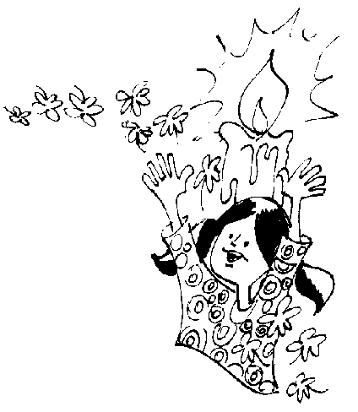

P-2 QUÉDATE CON NOSOTROS

MI LA MI LA
Las sombras descienden, cae ya la tarde
do # sol # fa #
y tras los montes se, desvanecen,
LA do # sol #
los destellos de un día que no acabará,
fa # LA SI 7
de un día, que ahora volverá siempre.
MI sol # LA
Porque sabemos, que una nueva vida
MI fa # SI 7
partió ese día y ya no se detendrá

MI sol # LA MI
quédate Señor, la tarde cae ya
fa # SI 7 LA SI 7 MI
sí tú estas aquí, la noche no vendrá.
MI sol # LA MI
quédate Señor, el sol desciende ya.
fa # SI 7 LA SI 7 MI
sí tú estas aquí, la noche pasará.

Buscando el mar, se extiendes,
los rayos de tu vida que el viento empujará hasta cuando, llegará, a lo. profundo de los hombres a las puertas, del amor verdadero. Como una llama, que lo que toca enciende así tu amor, todo el mundo invadirá

Vemos que la humanidad, lucha, sufre, espera, como una tierra que, está sedienta,
y pide agua de un cielo sin oscuridad,
y que siempre, podrá darle la vida
En ti seremos, fuentes de agua pura,
contigo al centro, el desierto se abrira

P-2 JESÚS, JESÚS

MI LA MI
Jesús, Jesús, Jesús,
sol # LA
eres camino y verdad
SI 7 MI
Eres pan que se hace vida
Sol # LA
Eres siempre una esperanza
fa # SI 7 MI LA MI
y un perdón Jesús, Jesús, Jesús,
sol # LA
junto a ti nace una cruz
Si 7 Mi
Brota fresca la vida nueva
Sol # LA Fa# SI 7
A veces eres desierto y otras mar
MI LA fa #
En el tiempo, en el mundo veo tu luz,
SI 7 MI LA
veo tu cruz. En el trabajo del hombre

fa # SI 7
estás Tú, estás Tú
MI LA
En ese ser que palpita,
FA # SI 7
en la ciudad que me grita,
SOL # LA MI SI 7
en esa voz que susurro, en el que sufre,
MI LA MI
y en el que busca amor en una sonrisa
SI 7 LA
y en una oración. Jesús, Jesús, Jesús

En ese día que nace, veo tu luz,
veo tu cruz.. En el trabajo del hombre,
estás Tú, estás Tú. en esa risa
que es canto, en esa lluvia que es llanto,
en mi país lastimado, en mi guitarra
y en mis ganas de amar en toda esa
tierra que está llena de Ti.
JESÚS…,
P-2 TRES COSAS TIENE EL AMOR

SOL (RE) DO (Si-7)
Tres cosas tiene el amor (bis)
SOL (RE) DO(Si-7)
Que no se pueden olvidar (bis)
la (mi-) RE(LA)
Que Dios nos amó primero
(nos amó primero)
la(mi-) RE(LA)
Que hay que darse por entero
(darse por entero)
SOL(RE) FA(DO) DO(Sol) RE (LA)
/: Y ponerse a caminar
Y ponerse a caminar :/

SOL(RE) DO(Sol) RE(LA)
En medio de su pueblo,
SOL(RE) RE(LA)
Jesús va caminando.
SOL(RE) DO(Sol) RE(LA)
En todos tus hermanos
SOL(RE) RE(LA)
hay señas de su paso
la(mi-) SOL (RE)
Si escuchas el silencio
la(mi-) RE(LA)
su amor está cantando.

Señor, Tú me has llamado a ser tu peregrino.
Si un paso yo he entregado Tú cien haces conmigo.
Para anunciar tu nueva,
la dicha de ser hijos.
Tu mano me conduce de noche y de día.
Llevando tu Evangelio me llenas de alegría.
Me alumbra tu palabra, me sanas las heridas.

P-5 JESÚS, ESTOY AQUÍ

DO
Jesús, estoy aquí Jesús,
FA
qué esperas de mi,
DO SOL
mis manos están vacías
DO
que puedo ofrecerte,
la SOL DO
sólo se que quiero ser diferente.
DO
Jesús, estoy aquí,
FA
Jesús, qué esperas de mi,
DO SOL
mis ojos temen al mirarte
DO
quisiera poder enfrentarte.
SOL DO
Amar, como Tú amas,
SOL DO
sentir como Tú sientes
La RE SOL DO SOL
mirar a través de tus ojos, Jesús.
SOL DO
Contigo mi camino es difícil,
SOL DO
me exiges abrir un nuevo horizonte
la RE SOL DO SOL
en la soledad de mi noche, Jesús.

DO
No, no puedo abandonarte, Jesús,
FA DO
en mí penetraste, me habitaste,
SOL
triunfaste y hoy vives en mí.
Amar como tú amas,
sentir como tú sientes,
mirar a través de tus ojos,
Jesús.

P-6 COMO EL PADRE ME AMÓ

MI SI 7 do #
Como el Padre me amó,
LA fa # SI 7
yo os he amado
MI SI 7 do #
permaneced en mi amor,
LA SI 7 MI
Permaneced en mi amor

do # sol #
Si guardáis mis palabras
LA SI 7 MI
y como hermanos os amáis
sol # LA
compartiréis con alegría
fa # SI 7
el don de la fraternidad.

Si os ponéis en camino
sirviendo siempre la verdad
fruto daréis en abundancia
mi amor se manifestará.

No veréis amor tan grande
como aquel que os mostré
Yo doy la vida por vosotros:
amad como Yo os amé.

Si hacéis lo que os mando
y os queréis de corazón
compartiréis mi pleno gozo
de amar como el me amo.

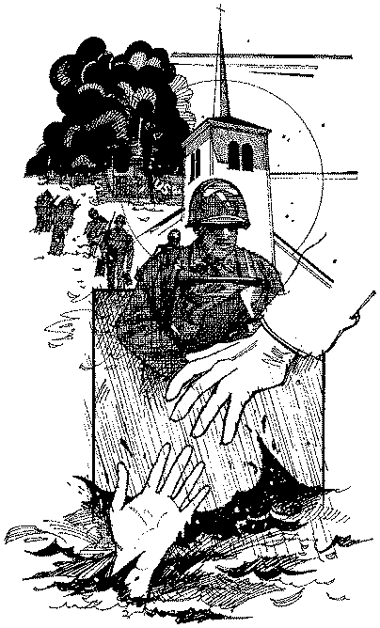

P-7 RECÍBEME

RE LA
Recíbeme, con toda la miseria
si fa #
que hay en mi con todos los deseos
SOL LA RE
de seguir por mi camino. Iluminar,
LA si
hoy es el reto en la oscuridad,
fa # SOL RE
servicio, entrega en fidelidad
si LA
hasta la muerte

RE LA si
Hoy es tiempo de dar a mano llena
LA
lo que se me dio.
RE LA si
brillar hasta consumirse,
Mi SOL LA
iluminar al mundo en penumbras
SOL LA RE
hasta que no quede yo, sino Tú.

Dios, no hiciste una 1ámpara
para ocultada bajo el ser de mi.
La llama que Tú encendiste en mi
La ponga yo en lo alto
y que María me ayude a decir sí.
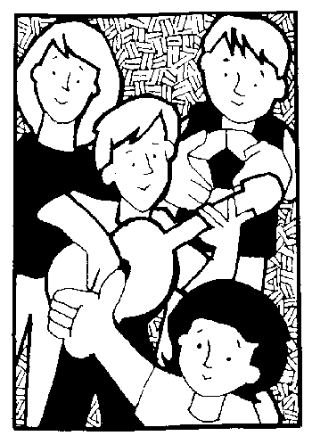

P-7 ESTA PIEDRA DE MIS MANOS

LA MI
Haz de esta piedra de mis manos
LA RE fa # MI
Una herramienta constructiva,
LA DO# 7 fa#
Cura su fiebre posesiva
RE do # si (SI) MI
/:Y ábreme al bien de mis hermanos:/

Libra mis ojos de la muerte;
Dales la luz, que es su destino.
Y como al ciego del camino
/:abre mis ojos para verte:/

LA si
Señor, haz que camine
LA RE
Tras tus huellas y sonrisa
LA si
Entre mis sombras y desiertos
RE do # si MI
Sopla el milagro ante lo muerto
RE do # SI MI LA
Deja la vida al descubierto.

Haz que mi pie vaya ligero
Da de tu pan y de tu vaso
Al que te sigue paso a paso
/:y ábreme al bien de mis hermanos:/

Haz que comprenda al que sufre
Al que se queja y retrocede
Que el corazón no se me quede
/:Y ábreme al bien de mis hermanos:/

P-9 ALIANZA

LA do #
Te amé con todo mi amor
RE si
te rescaté del horror
MI
y te curé en el desierto.
LA do #
Calmé tu hambre y tu sed,
RE
Con juramento sellé
MI
un pacto de amor eterno.
fa # si
Oh, porqué entonces te rebelaste,
LA do # fa #
fueron sordos a mi voz tus oídos
RE MI RE MI
y ahora estás, tan sin luz,
MI 7
estás perdido.

LA si
Porqué no vuelves hijo mío
MI LA
si está en mis brazos tu lugar
fa # si
si tu conoces el camino
RE si MI
¿Por qué, por qué esperar?
LA si
Porqué no vuelves pueblo mío
MI LA
te abro la fuente del perdón
fa # si
que resplandezca nuestra alianza,
RE MI LA
será un lazo de amor.

Mil rayo resplandeció, mi corazón aprendió, que son mi amor y justicia. Probaste mi intimidad, mi ley que miel de bondad
para curar tu malicia Oh, por qué entonces
te separaste, te apoyaste en lo que es nada
y vacío y ahora estás desolado, estás herido.

P-10 ME TOCASTE JESÚS

DO FA SOL DO
Me tocaste, Jesús, y cerré mi puerta
FA SOL
y me hablaste, Jesús con el pan
DO la FA
y el vino y así, con tú sombra detrás
DO la FA SOL
que todo alumbro tu rostro sereno.

Con un trozo de ayer yo te espere
en mi puerta con un montón de papel
que jamás se pudo leer y casi sin mirar,
me aleje Jesús, y sentí tu llamada

DO FA mi FA
Me sonrió dulce y me miró fijo
DO FA DO
Yo soy tu amigo me dijo
FA mi FA DO
Le sonreí luego y lo sentí cerca
FA DO
Tienes un nuevo amigo

Hoy he vuelto al lugar donde hay amor sincero no me quiero alejar por favor escucha, Jesús, donde hay vida tú estarás; quiero ser de ti tu hermano amigo.

P-11 VIVE DIOS

RE si fa #
Cuando sientes que se queman
SOL LA
tus entrañas por amor
SOL LA
y té entregas al llamado sin temor.
SOL LA
Cuando están en armonía
RE si
voluntad y corazón, te iluminas
LA RE
y en tu cuerpo vive Dios.

RE LA si
Vive Dios, por siempre vive Dios
SOL mi
En tu vida y en tu historia
RE
vive Dios, Vive Dios,
LA si mi
por siempre vive Dios, por tu muerte
LA RE
y por tu gloria vive Dios

Cuando estás en la penumbra
aguardando lo peor y desprecias la existencia y su valor.
Si no encuentras un sentido,
anda y busca en tu interior
y verás que aún en tu cuerpo vive, Dios.

En la pena y en la alegría,
en el llanto y la canción,
en lo malo v en lo bueno del dolor.
En la duda o la confianza,
con la lluvia o con el sol,
en el centro de tu cuerpo vive Dios.

P-12 RENUEVAS LAS COSAS

DO FA
¡Hey!,
Que haces nuevas todas las cosas
DO
Que haces nuevas todas las cosas
FA
Que haces nuevas todas las cosas

DO
Es vida que brota en la vida,
FA
Es fruto que crece en amor
DO
Es vida que vence a la muerte,
FA
Es vida que trae el Señor (bis).

Dejaste el sepulcro vacío,
La muerte no te derrotó
La piedra que te detenía,
El día tercero cayó (bis).

Me ofreces una nueva vida
renuevo en Ti mi amor
me das una nueva esperanza
ya todo lo viejo pasó (bis).

P-13 CREO EN LAS PROMESAS

DO SOL
Yo creo en las promesas de Dios
FA SOL
Yo creo en las promesas de Dios
FA SOL DO
Yo creo en las promesas de mi Señor
la mi
Si soy fiel en lo poco
FA DO
El me confiará más
la FA
Si soy fiel en lo poco
SOL DO
mis pasos guiará

Yo creo en la misericordia de Dios
Yo creo en la misericordia de Dios
Yo creo en la misericordia de mi Señor
Yo creo en el Espíritu de Dios
Yo creo en el Espíritu de Dios
Yo creo en el Espíritu de mi Señor

Yo creo en el amor de Dios
Yo creo en el amor de Dios
Yo creo en el amor de mi Señor

P-14 VUELVAN LOS OJOS

RE fa #
Vuelvan los ojos hacia el Señor
SOL LA RE
y despierten su amor,
mi LA RE si
Canten por El con el corazón
SOL mi LA
El es el Salvador,
mi LA RE
El es nuestro Señor

RE fa # SOL
Yo llamé al Señor, y siempre
LA RE fa #
me escuchó De mis miedos me libró,
SOL LA RE
y sin fin lo alabaré

Dios guarda a los que ama,
y escucha su voz,
Les consuela de sus penas,
y sus pasos él guía.

Los que buscan al Señor,
todo lo tendrán
Los que abren su corazón,
nada les faltará

P-15 CANCIÓN AL CORAZÓN DE JESÚS

RE si mi LA RE si
Quiero hablar de un amor infinito
Mi LA RE si
Que se vuelve niño frágil
SOL MI LA
Amor de hombre humillado
SOL DO SOL LA RE
Quiero hablar de un amor apasionado

Con dolor carga nuestros pecados
Siendo rey se vuelve esclavo
Fuego de amor poderoso
Salvador, humilde, fiel silencioso

RE LA
Amor que abre sus brazos de acogida
DO SOL DO SOL
Quiero hablar del camino hacia la vida
RE SOL DO LA
Corazón paciente, amor ardiente
MI LA
Quiero hablar de aquel
SI 7 MI
que vence a la muerte

Quiero hablar de un amor generoso
Que hace y calla amor a todos
Buscándonos todo el tiempo
Esperando la respuesta, el encuentro

Amor que abre sus...

Quiero hablar de un amor diferente
Misterioso, inclaudicable
Amor que vence en la cruz
Quiero hablar del corazón de Jesús

Amor que abre sus...

P-16 TE ALABO

MI SI 7
Aún en la tormenta,
MI LA
Aún cuando arrecia el mar
fa # SI 7 MI
Te alabo, te alabo en verdad

Aún lejos de los míos,
Aún en mi soledad
Te alabo, te alabo en verdad

LA SI 7
Pues sólo a Ti te tengo
SOL # do #
Pues Tú eres mi heredad
LA SI 7 MI
Te alabo, te alabo en verdad
LA SI 7
Pues sólo a Ti te tengo, Señor,
SOL # do #
pues Tú eres mi heredad
LA SI 7 MI
Te alabo, te alabo en verdad

Aún en la tormenta,
Aún cuando arrecia el mar
Te alabo, te alabo en verdad

Aún sin muchas palabras,
Aunque no sé alabar
Te alabo, te alabo en verdad.

Pues solo....



P-17 SEÑOR A QUIEN IREMOS

SOL
Señor, ¿A quién iremos,
DO la RE
si Tú eres nuestra vida?
Mi DO la RE
Señor, ¿A quién iremos
La RE
si Tú eres nuestro amor,
SOL
Si Tú eres nuestro amor?

Mi RE
Quien como Tú conoce
DO la RE
lo insondable de nuestro corazón
SI 7 mi
A quién como a Ti le pesan
DO SOL DO SI 7
nuestros dolores, nuestros errores.
SOL DO
Quién podría amar como Tú
la mi
nuestra carne débil,
la mi
nuestro barro frágil.

Quien como Tú confía
en la mecha que humea
en nuestro interior
Quien como Tú sostiene
nuestra esperanza malherida
Y nuestros anhelos insaciables.
Quien como Tú espera
nuestro sí de amor.

P-18 NOCHE DE LOS ORIGENES

mi RE
Y el mundo ha recorrido el tiempo,
DO mi
los surcos milenarios tejieron la memoria
la mi
Manos unidas forjaron nuestras obras
SI b mi
fundidas poco a poco al crisol de la historia.

Nuestros sueños, de luz se revistieron, surgiendo lo infimito del fondo de lo humano; aurora nueva, despierta tú;
la tierra la noche sólo un sueño,
la vida siempre invita, tus penas deja ya

SOL RE mi
Canta, el mundo está en tu mano
DO la LA 7 RE
canta, ya no eres huérfano
SOL SI 7 mi MI 7
canta, la vida se abre a ti
la RE
y el sol guía su andar.

mi RE
Y la tela de tu historia el cielo ya pintó
DO
la tela de tu historia el cielo ya pintó.

P-19 ENVIANOS SEÑOR

SOL RE
Oh Jesús mi gran Señor mi amigo fiel
mi DO
Tu misión es grande y grande es tu perdón
SOL SI 7 mi
La esperanza de encontrar la salvación
DO DO 7 RE
Es difícil si tu amor no está

Con tu espíritu me fortaleceré
Correré tus riesgos con mucho valor
Hablaré de ti con toda mi pasión
Día a día viviré por ti

SOL SI 7 mi
Danos el amor apasionado de Pedro
la RE
La audacia evangélica de Pablo
SOL SI 7 mi
Y la fiel intimidad del apóstol Juan
la RE
La sencilla pobreza de Francisco
SOL SI 7 mi
La alegría servidora de Alberto Hurtado
DO RE
La entrega generosa de Laura Vicuña
mi DO
El silencio misionero de Teresa de los andes
RE SOL RE
Envíanos Señor Jesús

De la mano y para no quedarme atrás
De María nuestra madre seguiré,
Y como ella la confianza en ti pondré
Ya no habrán más días de soledad

Misioneros para el mundo del 2000
Necesitas y yo quiero estar allí
A tu lado y caminando junto a ti
Misioneros del 2000

P-20 ESTO QUE SOY, ESO TE DOY

la
A veces me pregunto “¿por qué yo?”
fa #
Y solo me respondes “porque quiero”
RE
Es un misterio grande que nos llames
LA
Así, tal como somos, a tu encuentro.

Entonces redescubro una verdad:
Mi vida, nuestra vida es tu tesoro.
Se trata entonces solo de ofrecerte
Con todo nuestro amor, esto que somos.
Mi fa #
¿Qué te daré?, ¿Qué te daremos?,
Re La
¡si todo, todo, es tu regalo!
Mi fa #
Te ofreceré, te ofreceremos
DO #
Esto que somos...
Re La (Mi)
Esto que soy, ¡eso te doy!

Esto que soy, esto es lo que te doy.
Esto que somos es lo que te damos.
Tu no desprecias nuestra vida humilde,
Se trata de poner todo en tus manos.

Aquí van mis trabajos y mi fe,
Mis sueños, mis bajones y mis sueños
Y todas las personas que me diste
Desde mi corazón te las ofrezco

Vi tanta gente un domingo de sol
Me conmovió el latir de tantas vidas..
Y adiviné tu brazo gigantesco
Y sé que sus historias recibías.

P-21 TIERRA NUEVA

LA si LA si
No pida yo no tener mis faltas,
LA si LA si
Sino más bien aprender a levantarme.
LA si LA si
No pida yo no tener mis penas,
LA si LA si
Sino mas bien, besar mis heridas.
RE MI LA
Yo sólo pido una tierra nueva.

No dude yo del camino trazado,
Sino mas bien camine cada día
No sueñe yo con otras libertades
Sino mas bien con las cadenas mías
No sueñe yo con un montón de amores,
Sino mas bien con el amor más grande.
Yo solo sueño con una tierra nueva.

LA si
Tierra nueva,
LA si LA
tierra nueva de la trinidad (bis)
LA si
Tierra que canta, tierra del que siembra,
LA si
Tierra del que anhela,
LA
que anhela la vida (bis)

Tierra nueva,
tierra nueva de la trinidad (bis)
de la trinidad, de la trinidad

P-22 PESCADOR DE HOMBRES

DO SOL 7 DO
Tú, que has venido a la orilla,
FA SOL 7
no has buscado ni a sabios ni a ricos,
DO SOL DO
tan sólo quieres que yo te siga.

FA DO
Señor, me has mirado a los ojos,
SOL 7 FA DO
sonriendo has dicho mi nombre,
FA DO
y en la arena he dejado mi barca,
SOL 7 DO
junto a Ti, buscaré otro mar.

Tú sabes bien lo que tengo:
en mi barca no hay oro ni espada,
tan sólo redes y mi trabajo.

Tú necesitas mis manos,
mi cansancio que a otros descanse,
amor que quiera seguir amando.

Tú, pescador de otros lagos,
ansia eterna de almas que esperan.
Amigo bueno, que así me llamas

Q-1 UN VASO NUEVO

RE si mi LA 7
Gracias quiero darte por amarme
SOL mi LA 7 RE
Gracias quiero darte yo a Ti Señor
SOL sol
Hoy soy feliz porque te conocí
RE LA RE
Gracias por amarme a mi también
LA
Yo quiero ser Señor amado
mi SOL RE
Como el barro en manos del alfarero
RE SOL sol
Toma mi vida y hazla de nuevo
RE LA RE
Yo quiero ser un vaso nuevo

Te conocí y te amé, te pedí perdón
y me escuchaste.
Si te ofendí perdóname Señor
pues te amo y nunca te olvidaré

Q-2 TU GLORIA, SEÑOR

RE si mi LA
Tu gloria, Señor es la vida del hombre
RE si mi LA
El hombre de pie es tu alabanza
RE si mi LA
Tu gloria, Señor es la vida del hombre
RE si
Es el hombre de pie
Mi LA
quien te rinde honor

RE si mi LA
La paz entre los hombres.. es tu alabanza
La paz sobre la tierra...
La paz en tus corazones...
La paz en lo alto del cielo...

La vida que da la vida...
La vida que vence a la muerte...
La vida que dice sí..
La vida que nace en la cruz...

El gozo de un nuevo sol..
El gozo del que es salvado...
El gozo del arrepentido...
El gozo de un mundo nuevo...

Q-3 ALABO TU BONDAD

DO SOL
Todo mi ser canta hoy
FA DO
por las cosas que hay en mi.
SOL
Gracias te doy mi Señor
FA DO
Tú me haces tan feliz.
FA SOL la
Tú me has regalado tu amistad,
mi FA DO re SOL
confío en Ti, me llenas de tu paz.
FA SOL la
Tú me haces sentir tu gran bondad
mi FA DO re SOL DO
yo cantaré por siempre tu fidelidad.

DO SOL FA DO FA SOL
Gloria a ti, Señor, por tu bondad, gloria,
la mi FA DO SOL DO
Gloria, siempre cantaré tu fidelidad. (bis)

Siempre a tu lado estaré,
alabando tu bondad.
A mis hermanos diré
el gran gozo que hallo en Ti.
En Ti podrán siempre encontrar fidelidad, confianza y amistad.
Nunca fallará tu gran amor
ni tu perdón me quieres tal como soy.

Q-4 HOY SEÑOR ME LLAMAS TÚ

LA fa # do #
Hoy, Señor, me llamas tú
fa # do #
con mis manos y mi voz,
RE LA SI 7
a ser luz entre los hombres,
MI
ser un canto de esperanza

LA MI
Cuanta gente hay que sufre sin consuelo,
fa # do # RE
cuanta gente hay que vive sin sentido,
LA
cuantos hombres se han quedado en el
camino
SI 7 MI
y no encuentran la mirada de un amigo.

Tu bien sabes que no sé cómo expresarme,
no soy digno de ser siempre buen testigo,
no sé cómo entregarte a mis hermanos,
pero estoy siempre dispuesto a dar la mano.

Tu conoces mi miseria y mi pecado,
soy muy débil para levantar el mundo necesito de tu fuerza y alegría,
de tu vida que me anime cada día.

R-1 CANCIÓN DEL MISIONERO

SOL DO
Señor, toma mi vida nueva
SOL
antes de que la espera
RE
desgaste años en mí
SOL DO
estoy dispuesto a lo que quieras
SOL RE SOL
no importa lo que sea
RE SOL
tú llámame a servir.

SOL RE
Llévame donde los hombre
mi DO
Necesiten tus palabras
SOL RE
Necesiten mis ganas de vivir
SOL RE
Donde falte la esperanza
mi DO
Donde falte la alegría, simplemente,
RE SOL
Por no saber de Ti

Te doy mi corazón sincero
para gritar sin miedo
tu grandeza Señor
tendré mis manos sin cansancio
tu historia entre mis labios
y fuerza en la oración.

Y así en marcha iré cantando
por calles predicando
lo bello que es tu amor.
Señor tengo alma misionera
condúceme a la tierra
que tenga sed de Dios.

R-2 EL APÓSTOL

RE LA si
Que misión tan grande es ser apóstol,
SOL mi LA
seguir al Señor a donde vaya,
RE FA # si
anunciar con gozo su evangelio
fa # mi LA RE
y ser para nosotros portadores de su paz

Tanto nos amó que al despedirse en la Santa Cena aquella tarde, nos dio como pan su propio cuerpo y su sangre como vino de fraternidad.

Tanto nos amó que un Viernes Santo clavado en la cruz, Cristo murió. Y en su muerte El nos dio la vida, vida de alegría, vida de hijos de Dios.

Tanto nos amó que una mañana
Cuando sus amigos aún lloraban
Les mostró sus manos y costado

Les dijo, no teman soy Jesús Resucitado

W-1 ESPIRITU DE SANTIDAD

mi si
Ven Espíritu de santidad,
mi RE
ven Espíritu de luz
SOL RE
Ven, Espíritu de fuego,
si mi
ven, abrázanos

si mi si mi
Ven, Espíritu del Padre, sé nuestra luz
RE SOL RE mi si mi
Derrama del cielo tu esplendor de gloria.

Testimonio cierto, Tú nos enseñas
A proclamar que Jesús resucitó

Ven, unción celeste, fuente de agua
Viva, Danos de beber del cáliz del amor

Eres la alegría, fuego de la Iglesia, Pon
en nuestros ojos la mirada del Señor.

Haznos reconocer el amor del Padre
Y revélanos el rostro de Jesús.

Fuego que nos quema hasta las entrañas,
Por Ti resplandece la luz del amor

W-2 MARANATHÁ

LA sol #
La tierra gime de dolor,
fa # MI
Al mundo le falta el perdón
RE do #
El hambre y la muerte
si MI
Son un reino de opresión.

Los hombres viven al aflicción
De no saber porqué vivir.
Les falta la palabra
Que Dios quiere decir.

LA RE do # RE
Ven Espíritu, ven Espíritu,
fa # MI RE do # si MI
Ven Espíritu de amor.

Jesús el hombre trabajó.
Entre los hombres se mezcló
Es el Hijo del hombre,
La Palabra de Dios.

Jesús el Hijo predicó
Un Reino que es todo de amor,
Dios en la historia irrumpió
Porque en la cruz se dio

Ven Espíritu, ven Espíritu,
Ven Espíritu de amor.

Mujeres y discípulos
Testigos de su aparición.
La muerte no contiene
A tu resurrección.

En la comunidad de amor
Habitas vivo hasta hoy,
Porque a pesar de nuestro mal
Tu Espíritu nos das.

X-1 MADRE DE LA IGLESIA

SOL mi DO RE
Dios Padre te eligió antes de la creación
SOL mi DO RE
para realizar en ti su plan de salvación.
SOL mi la RE 7
Tú creíste a su amor, fuiste fiel a su palabra.
SI 7 mi DO la RE
Y el hijo de Dios te quiso como Madre suya.
DO RE SOL mi
Y el Espíritu Santo, de Gracia te colmó
DO la re
y por su amor te dio su bondad.

SOL DO
Madre del redentor
la RE SOL mi
la Iglesia te proclama Bienaventurada,
la RE SOL mi
vuélvenos tu mirada amorosa
DO RE SOL
y fortalece a cuantos sufren por la fe

Madre de los hombres
guía a la humanidad,
que busca libertad y justicia para todos.
Guíala en sus pasos
por la senda de la paz,
que encuentren a Cristo,
el camino, la verdad y la vida.
Apoya, Oh María, nuestra peregrinación
y danos Tú la eterna salvación.
(o ...y danos Tú a nuestro salvador)

X-2 MARÍA, LLENA DE GRACIA

SOL RE
Una entre todas fue la escogida
mi si
Fuiste Tú María la elegida
DO SOL la RE
Madre del Señor Madre del Salvador

SOL mi DO RE SOL mi
María llena de gracia y consuelo
DO RE SOL mi
Ven a caminar con el pueblo
DO RE SOL
Nuestra Madre eres Tú

Ruega por nosotros pecadores
En la tierra Ruega por aquellos
que en su Dios Esperan
Madre del Señor Madre del salvador.

X-3 AUXILIADORA DE DON BOSCO

SOL mi
Eres María madre nuestra,
DO la RE
esclava humilde del Señor,
SOL mi
eres purísima doncella,
DO la RE
hoy te cantamos con amor.
SOL mi
Eres María desde siempre,
DO RE SOL
eres el cántico de hoy.

SOL RE DO RE SOL
Ave, Ave María, Ave.
SOL RE DO RE SOL
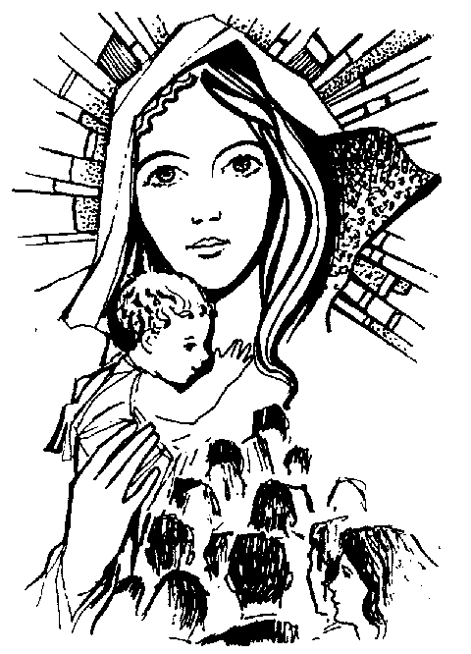
Ave, Ave María, Ave.

Eres la guía de Don Bosco,
la madre de la juventud.
Auxiliadora de la Iglesia,
de todo el pueblo de Dios.
María eres desde siempre
la guía de la juventud.

Eres el grito de esperanza,
eres el canto del amor.
Bendito el fruto de tu vientre
que con nosotros se quedó.
El Emmanuel, Dios con nosotros,
aquel que su vida entregó.

Son tantos jóvenes caídos
a los que hay que levantar.
Son tantas manos lastimadas
que con amor hay que vendar.
Eres María nuestro ejemplo.
la Madre de la Caridad.

X-4 AVE MARÍA

RE mi
Busco por los caminos,
LA RE
busco quién sea mi guía.
mi LA RE RE 7
Ella la luz será de mi vida,
mi LA RE
Ella, ave María.

SOL LA
Cantando siempre viviré
FA # si
A la que es mi gozo y fe
SOL LA RE
A la mujer que yo soñé, Ave María
SOL LA
Cantando siempre viviré
FA # si
Con ella nada temeré
mi LA RE
La vida entera gritaré, Ave María

Penas y sufrimientos,
llegan con cada día,
todo lo sobrellevo alegre,
Ella es mi alegría.

Nadie podrá vencerme,
odios ni cobardías,
todo me llena el alma de cantos,
Ella es mi alegría

X-5 CÁNTICO DE MARÍA

SOL RE 7 SOL
Yo canto al Señor porque es grande,
DO RE SOL
me alegro en el Dios que me salva;
DO RE mi
feliz me dirán las naciones:
DO la 7 RE 7
en mí descansó su mirada.

SOL DO SOL
Unidos a todos los pueblos,
DO RE SOL
cantemos al Dios que nos salva.

Él hizo en mí obras grandes,
su amor es más fuerte que el tiempo;
triunfó sobre el mal de este mundo,
derriba a los hombres soberbios.

No quiere el poder de unos pocos,
del polvo a los pobres levanta;
dio pan a los hombres hambrientos,
dejando a los ricos sin nada.

Libera a todos los hombres
cumpliendo la eterna promesa
que hizo en favor de su pueblo,
los pueblos de toda la tierra.

X-6 AVE MARÍA

SOL mi
Un día, del cielo un ángel
la RE 7
a una Virgen habló,
SOL mi
le dijo si aceptaba
la RE 7
ser Madre del mismo Dios.
SOL mi
La Virgen dijo humilde:
la RE 7
"Esclava soy del Señor".
SOL mi la
Y Dios se hizo hombre
RE 7 SOL
y el hombre se hizo Dios.

SOL mi DO la RE 7 SOL
Ave María, Ave María, Ave María. (bis)

De pie en el Calvario,
María a su Hijo ofreció
y a todos los redimidos
por hijos Ella aceptó
//:Y así surgió la Iglesia.
Y así surgió el amor://

Un día en cuerpo y alma,
María al cielo subió
llevada por el deseo
de ver a su Hijo y Señor;
los ángeles se conmovieron
al verla tan cerca de Dios;
por eso en todo el mundo
le cantan de corazón.

Y-1 A DON RÚA FIEL

LA MI RE MI
Haste amar, hazte querer
LA MI RE MI
Busca el amor que hará crecer
fa # do # RE MI LA
No pienses mucho en lo que debes realizar
RE MI RE
Porque a tu lado estaré

LA MI
Los jóvenes te esperan
RE MI LA MI
En un nuevo amanecer
LA MI
Los muchachos de don Bosco
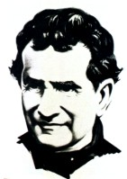
RE MI LA
Te siguen hoy también

fa # do #
Dales tu sonrisa,
RE MI
tu amor tan paternal
fa # do #
Dales la esperanza,
RE MI
de un mañana sin igual
fa # do #
Los jóvenes del mundo
RE MI
Y de esta sociedad
fa # do #
Necesitan de un amigo
RE si MI
Que les ilumine el caminar

LA MI RE MI
“Años atrás, te dije Miguel
LA MI RE LA
contigo siempre a medias” Amén

Y-2 PADRE DE MUCHOS HIJOS

MI LA SI 7 MI
Padre de muchos hijos, padre
LA SI 7 do #
Escucha nuestro grito
LA SI 7
de vida y juventud

Vuelve, Don Bosco siempre joven
Que el mundo se hace viejo
sin fe y sin corazón

MI LA SI 7 MI
Padre, maestro y amigo,
los jóvenes del mundo
iremos tras de ti
Abre a Cristo nuestras vidas,
anima el compromiso
en esta sociedad

Fiesta, contigo siempre es fiesta
Contigo hay alegría,
se siente tu amistad

Vuelve, revive entre nosotros
tu amor de buen amigo
con jóvenes de hoy.

Y-3 HAZTE HUMILDE Y FUERTE

RE
Nueve años son tan pocos
mi
Y además fue sólo un sueño
SOL RE LA
Quien podría entenderlo
RE
El recuerdo ha quedado
mi
Y sus huellas no ha borrado
SOL RE
Esa voz que siempre habla

si fa #
Hazte humilde y fuerte
SOL RE
A su tiempo todo entenderás

Esos chicos viste un día
Que futuro no tenían
Y para ellos solamente estabas tú
No saber si revelarte
Tal vez nada sacarías
Y esa voz te repetía

Ese sueño fue creciendo
Realidad se fue haciendo
Y tu vida se gastaba
Era el gozo de donarte
Darle todo a quien no tiene
Y no puede devolverte

Cada hombre tiene un sueño
Una voz y un destino
Que con Dios se hace camino
Pero hoy que todo es claro
Esa voz y ese destino
Son la luz de mi camino

Y-4 DON BOSCO AMIGO

LA MI
Hoy cantemos alegres
RE LA
La fiesta del siglo ha comenzado
LA MI
Estrechemos las manos
RE LA
Cantemos al santo de la juventud
fa # do # RE MI
Es el regalo que Dios nos envió
fa # do # RE MI
Él por nosotros su vida entregó

LA RE
Don Bosco amigo, don Bosco
LA RE
Don Bosco amigo, don Bosco
LA RE
Don Bosco amigo, don Bosco. (bis)

El es nuestra alegría,
nuestra esperanza nuestra respuesta
Él nos pide llevar
a los jóvenes su corazón
Mira sus sueños, son ya realidad:
Todos tus hijos te quieren cantar.

Y-5 NO BASTA AMAR

RE SOL LA 7 RE
En sueños Don Bosco tuvo una visión
RE SOL LA 7 RE
los niños jugaban se notaba el amor
fa # si MI LA
pero de pronto todo cambió
SOL LA RE si MI LA 7
los niños ya no sonreían reinaba el temor
SOL LA RE si
y un hombre con su voz potente
MI LA RE
a Don Bosco exclamó:

LA RE
no basta amar, no basta amar,
fa # si SOL LA
es necesario manifestar
SOL LA RE si MI LA RE
el amor que tu le tienes a los demás. (bis)

Es siempre muy fácil hablar del amor
no es tan sencillo hacerlo vivir
pero es más bello, más fraternal
amar lo que otros también aman con sinceridad y el corazón de los muchachos
para Dios ganarás.

El mismo Jesús ya nos enseñó
cuál es la sublime manera de amar
hay que entregarse antes de morir
y el corazón de todo joven cantará de emoción pues sentirá que en este siglo
sigue presente el amor.

Ayer fue un sueño hoy puede pasar
que nos olvidemos de nuestra misión
siempre tengamos este ideal
sembrar en todos los lugares familiaridad
y así habrá mucha confianza
y entrega total.

Y-7 PROCURA HACERTE AMAR

la si
La vida de ustedes
DO RE
es el más precioso bien
la si
Me basta que seas joven
DO RE
Para darte mi querer
la si DO RE
Porque a partir de hoy día
la si DO RE
Mi casa es tu hogar
LA DO RE
En mi mesa hay un lugar

SOL la
Procura hacerte amar
DO RE
Mas que temer
SOL la DO
Si amas lo que ellos aman
RE SOL
Milagros has de ver

Yo creo en mis muchachos
Con ellos estoy bien,
Ellos son mi esperanza
Son mi amor y mi fe.
Ustedes son mi vida entera
Mi trabajo, mi amor;
En ustedes encuentro a Dios.



